Приглашение на линейку на 1 сентября.
Доброго времени суток дорогие читатели и подписчики. Надеюсь, вы успели отдохнуть, понежится на берегу моря, искупаться в прозрачной и теплой воде, и готовы к новым свершениям. Ведь совсем скоро нас ожидает прекрасный праздник 1 сентября. Начало осени у каждого ассоциируется с праздником ко Дню знаний. Дети, студенты, а также родители с трепетом ожидают этот день и ведут тщательную подготовку. Но сегодня мы будем говорить не о привычных хлопотах, который сопровождают этот праздник, а о праздничной стороне этого дня. Я думаю, каждый из нас любит красивые открытки, а так же приглашения на разные вида празднования. Сегодня мы обсудим приглашение на линейку на 1 сентября.
Итак, ко Дню знаний все готовятся без исключения. Дети собирают рюкзаки, родители приобретают нужные товары, учителя украшают школу и готовят напутственную речь для своих учеников. На день знаний принято приходить наряженными и с красивыми букетами цветов. Все родители с упоением наблюдают за своими детьми, и наверняка, хотят поделиться радостью данного торжества со всеми своими друзьями и знакомыми.
Так почему бы не сделать это красиво? Ведь можно составить интересные пригласительные билеты и вручить всем, кого пожелаете увидеть в этот день.
На данный момент, уже есть много случаев, когда школа с ее педагогическим составом оформляют красивые открытки для детей и их родителей. В этих открытках учителя приглашают своих учеников на торжественную линейку, чтобы вместе разделить празднования Дня знаний.
Вариантов может быть много, к счастью, сейчас есть множество типографий, где сидят грамотные работники, способные подобрать нужный дизайн для данного пригласительного.
Например:
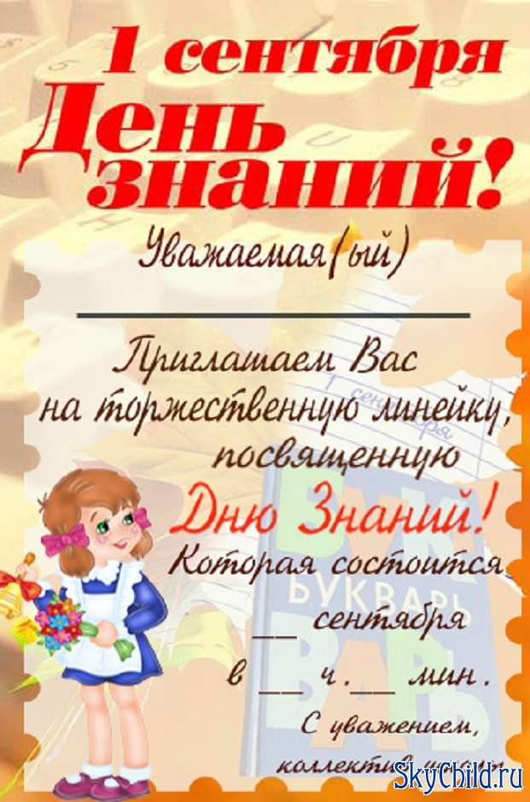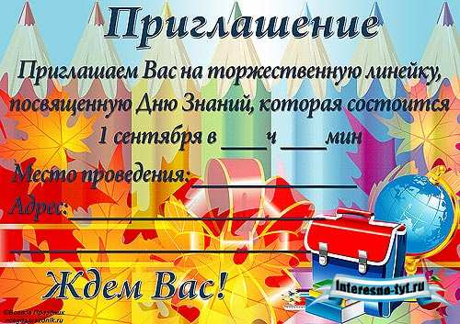
На самом деле, сейчас есть огромное количество вариантов для создания открытки ко дню 1 сентября. Можно выбрать уже с предложенных идей, либо же создать свою. Нарисовать можно будет что угодно, было бы только желание и хорошо развита фантазия.
Согласитесь, приятно получить такую открытку на торжество, и неважно где ваш ребенок занимается в школе или же в детском саду.
Наверное, мы просто привыкли, что самые главные торжества в нашей жизни проходят по известному нам сценарию. Сначала мы получаем пригласительные, как для гостей, после выбираем подарки и наряды, а уж потом отправляемся на сам праздник. Ведь это безумно приятно, что о тебе помнят, тебя приглашают, и с тобой хотят отметить тот или иной праздник.
А 1 сентября это же такой праздник для наших детей, братьев и сестер. Они вступают на новый этап своей жизни, который свидетельствует об их взрослении. Именно поэтому так хочется запомнить этот праздник, как самое яркое и запоминающееся торжество.
Как самому сделать пригласительные билеты?
Итак, если вы ответственный родитель и хотите помочь школе в организации данного праздника, вам обязательно нужно узнать, как сделать пригласительные открытки. На самом деле тут нет ничего сложного. Достаточно составить красивый шаблон, а после отнести в типографию, где вам сделают нужно количество экземпляров.
Как составить текст приглашения?
Самая важная составляющая такой открытки, это, конечно же, текст. Вы можете написать только официальную информацию, например: «приглашаем», «время», «место», ну и конечное же, имена гостей.
Вы можете найти готовые варианты в интернете или же составить текст самостоятельно. Тут уже как кому будет угодно, но для удобства приведу несколько вариантов.
- Здравствуй, школа! Здравствуй, осень! Здравствуй, наш любимый класс. (Название и номер школы) 1 сентября приглашает всех учащихся во (время начала линейки) на торжественную линейку, которая посвящена «Дню знаний».
- И вновь мы открываем двери нашей школы. Новая страница её истории, как и первая в любом учебном году, называется «Днём первого сентября!»Приглашаем всех 1 сентября, на торжественную линейку, посвященную Первому звонку.
- Администрация школы( указываете номер), с большим удовольствием желает пригласить тебя ( имя ребенка), а так же твоих родных и близких, на торжественную линейку в честь 1 сентября. Не забудь портфель, а также отличное настроение. До встречи!
Так же можно прибегнуть к помощи стихов:
- День знаний будет в сентябре,
Мы приглашенье шлем тебе!
Ты на линейку приходи,
Цветы, учебники бери!
Тебя здесь ждут учителя,
Твои хорошие друзья!
На первый приходи звонок,
На самый первый свой урок!
Либо же другой вариант:
- Мальчишки и девчонки, а также их родители!
Мы приглашаем вас! Прийти к нам, не хотите ли?
На первый ваш звонок вы в школу приходите!
С собою вы цветы, учебники берите!
Мы с первым сентября вас дружно поздравляем!
И много интересного вам в школе обещаем!

Подобных вариантов вы можете найти много, а если захотите, то составите текст приглашения самостоятельно. Такие пригласительные могут быть не только для учеников и их родственников, но также и для учителей школы.
Ведь мы с вами уже говорили ранее, что нам было бы приятно получить подобного рода открытку, так почему не сделать такого же и учителям. Ведь как бы там не было, именно учителя совершают титанический труд в воспитании наших детей. Они прививают им дисциплину, воспитание и столько знаний. Думаю, каждому преподавателю будет приятно получить такой пригласительный билет.
Знаете, я не всегда любила 1 сентября. Изначально, этот день казался мукой. Этот глупый наряд с бантами, палящее солнце и, как мне тогда казалось, абсолютно скучные и ненужные речи учителей. Спустя какое-то время, я поняла, что это праздник, сродни Нового Года. Когда ты сначала не хочешь чтобы он наступал, а после с нетерпением не можешь дождаться. Ведь 1 сентября означает встречу со всеми одноклассниками, обмен веселыми историями, случившимися за лето. И именно в этот момент, ты понимаешь, как сильно скучал по школе и своим друзьям.
Приятной и легкой вам подготовки к предстоящему празднику. Поделитесь этой статьей со своими друзьями в соцсетях, и подписывайтесь на блог, в скором времени вас ждет еще много интересной информации.
Всего доброго.

